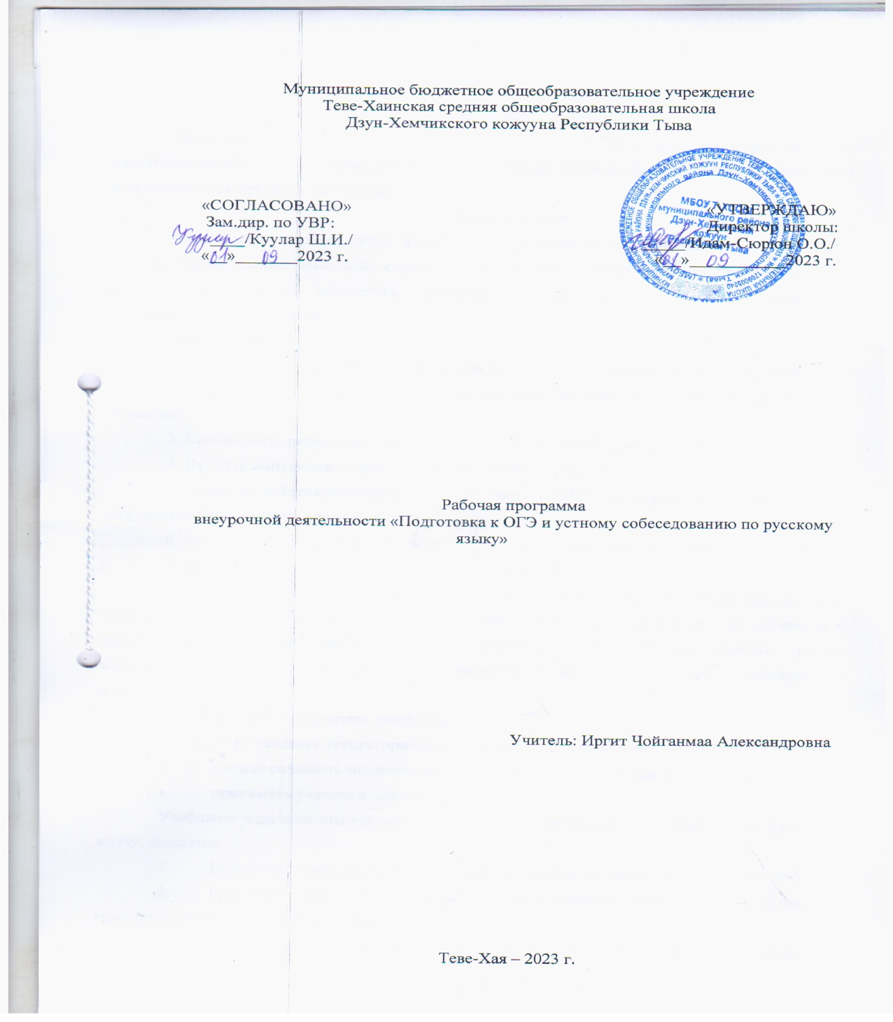
Пояснительная записка
Рабочая программа внеурочной деятельности «Читательская грамотность» для учащихся 9 класса составлена на основе Федерального закона "Об образованиив Российской Федерации" от 29.12.2012 N 273-ФЗ, Образовательной программы основного общего образования, учебного плана КОГОБУ СШ с УИОП пгт ЮРЬЯ.
Цели и задачи изучения курса:
Цели:
-познакомить учащихся с приёмами изучающего чтения, предполагающего полное и глубокое понимание содержание текста;
-формировать умение осмысливать текст, сознательно используя приёмы информационной переработки прочитанного;
-способствовать формированию у школьников индивидуальных тактик изучающего чтения.
Задачи курса:
-вооружить школьников широким набором приёмов осмысленного прочтения текста;
- научить осмысленно прочитывать текст;
-способствовать успешному обучению в школе на других предметах;
-способствовать успешной сдаче ОГЭ по русскому языку при работе с текстами; -подготовить к взрослой жизни в информационном потоке.
Рабочая программа рассчитана на 34 часа в год, 1 час в неделю.

Результаты освоения курса по внеурочной деятельности: Личностные результаты:
• понимание русского языка как одной из основных национально-культурных ценностей русского народа; определяющей роли родного языка в развитии интеллектуальных, творческих способностей и моральных качеств личности;
• осознание эстетической ценности русского языка; уважительное отношение к родному языку, гордость за него; потребность сохранить чистоту русского языка как явления национальной культуры; стремление к речевому самосовершенствованию;
• достаточный объем словарного запаса и усвоенных лексических, фразеологических средств для свободного выражения мыслей и чувств в процессе речевого общения; способность к самооценке на основе наблюдения за собственной речью.
Метапредметные результаты Регулятивные:
• способности извлекать информацию из разных источников, включая средства массовой информации, компакт-диски учебного назначения, ресурсы Интернета; свободно пользоваться словарями различных типов, справочной литературой;
• овладение приемами отбора и систематизации материала на определенную тему; умение вести самостоятельный поиск информации, ее анализ и
2
отбор;
• умения сопоставлять и сравнивать речевые высказывания с точки зрения их содержания, стилистических особенностей и использованных языковых средств;
• способность определять цели предстоящей исследовательской, творческой деятельности (индивидуальной и коллективной), последовательность действий.
Коммуникативные:
• умение воспроизводить прослушанный или прочитанный текст с разной степенью свернутости;
• умение создавать устные и письменные тексты разных типов, стилей речи и жанров с учетом замысла, адресата и ситуации общения;
• способность свободно, правильно излагать свои мысли в устной и письменной форме;
• владение разными видами монолога и диалога;
• способность участвовать в речевом общении, соблюдая нормы речевого этикета;
• способность оценивать свою речь с точки зрения ее содержания, языкового оформления;
• умения находить грамматические и речевые ошибки, недочеты, исправлять их, совершенствовать и редактировать собственные тексты;
• умение выступать перед аудиторией сверстников с небольшими сообщениями, докладами.
Рефлексивные:
• оценивать достигнутые результаты и адекватно формулировать их в устной и письменной форме;
• проектировать, корректировать индивидуальный маршрут восполнения проблемных зон выполняемой предметной, метапредметной, личностно ориентированной деятельности;
• применять само- и взаимодиагностику при перепроектировании индивидуальных маршрутов восполнения проблемных зон в предметной, метапредметной деятельности.

Учащиеся научатся:
- опознавать основные единицы синтаксиса (словосочетание, предложение);
-анализировать различные виды словосочетаний и предложений с точки зрения структурной и смысловой организации, функциональной предназначенности;
- применять синтаксические знания и умения в практике правописания, в различных видах анализа;
- опознавать орфограммы и пунктограммы;
-проводить орфографический и пунктуационный анализ в устной и письменной форме с помощью графических символов;
- соблюдать нормы правописания в письменной речи ( в объёме содержания курса).
-проводить анализ текстов с указанием темы, основной мысли, принадлежности
2
к стилю, функционально- смысловому типу речи, средств выразительности;
-применять коммуникативные навыки в речевой деятельности с учётом ситуации и сферы общения.
-адекватно понимать и интерпретировать прочитанные тексты различных функционально-смысловых типов речи (повествование, описание, рассуждение) и определённой функциональной разновидности языка;
-владеть навыками различных видов чтения;
- владеть навыками информационной переработки прочитанного текста; -владеть навыками работы с книгой и периодическими изданиями.
-создавать собственные тексты различных функционально-смысловых типов речи (повествование, описание, рассуждение) и определённой стилевой разновидности языка;
-совершенствовать и редактировать тексты;
-соблюдать на письме нормы современного русского литературного языка, правила речевого этикета.
- адекватно понимать и интерпретировать тексты различных функционально-смысловых типов речи (повествование, описание, рассуждение) и функциональных разновидностей языка;
-владеть различными видами аудирования ( с полным пониманием основного содержания, с выборочным извлечением информации) текстов различных функциональных разновидностей языка;
- владеть навыками информационной переработки прослушанного текста.
-создавать собственные тексты различных функционально-смысловых типов речи и определённой функциональной разновидности языка;
- создавать устные монологические и диалогические высказывания на темы из жизненного опыта (на основе жизненных наблюдений, чтения учебной, научной и художественной литературы);
-соблюдать в устной речи нормы современного русского литературного языка, правила речевого этикета.

Учащиеся получат возможность научиться:
- опознавать основные выразительные средства синтаксиса в публицистической и художественной речи, в текстах научного и официально-делового стилей речи; -использовать в речи грамматическую синонимию;
- анализировать особенности употребления синтаксических конструкций в публицистической, художественной речи, в текстах научного и официально-делового стилей речи;
-иллюстрировать роль орфографии и пунктуации в передаче смысловой стороны речи;
- извлекать необходимую информацию из мультимедийных, орфографических словарей и справочников по правописанию; использовать эту информацию в процессе письма.
-анализировать речевые высказывания с точки зрения их соответствия ситуации общения и успешности в достижении прогнозируемого результата.
-извлекать информацию по заданной проблеме (включая противоположные
2
точки зрения на её решение) из различных источников (учебно-научных текстов, текстов СМИ, в том числе представленных в электронном виде на различных информационных носителях, официально-деловых текстов), высказывать собственную точку зрения на решение проблемы.
-аргументировать собственную позицию, доказывать её, приводя аргументы из различных областей знания, жизненного и читательского опыта;
-понимать основные причины коммуникативных неудач и уметь их объяснять; -писать аннотации, тезисы выступления, конспекты, рефераты;
-понимать основные причины коммуникативных неудач в письменном общении и уметь их объяснять.
-понимать скрытую информацию публицистического характера ( в том числе текстов СМИ) анализировать и комментировать её в устной форме.
-участвовать в коллективном обсуждении морально-этических проблем, в дискуссиях на учебно-научные темы, аргументировать собственную позицию, доказывать её, убеждать, соблюдая норы учебно-научного общения;
-понимать основные причины коммуникативных неудач в устном общении и уметь их объяснять.

Содержание курса внеурочной деятельности

№ Тема

1. Вводное занятие.

2. Текст и его признаки

3 Постановка вопросов к тексту и прогнозирование его содержания.

4 Составление тематической группы слов как приём определения темы текста.

5 Выделение в тексте ключевых слов как приём определения его темы и идеи.

6-7 Осмысление текста через выделение тематических и концептуальных предложений.

Формы организа ции Практичес кое занятие.
Контрольный срез. Практичес
кое занятие

практическое занятие разработка проектных заданий исследовательско го итворческого типов; практическое занятие самостоятельн
ая работа (индивидуальн ая игрупповая)

практическое занятие самостоятельн ая работа (индивидуальн ая игрупповая) самостоятельн ая работа (индивидуальн ая игрупповая)

разработка проектных заданий
исследовательског о итворческого типов;

Виды деятельности учащихся

Чтение и анализ художественного текста

Участие в беседе и диалоге,чтение и анализ лингвистического и художественного текстов, пересказ, орфографическоесписывание.

Беседа, чтение и анализ лингвистического и художественного текстов, пересказ, орфографическое списывание, работа со словарями

Языковые анализы слов, комментированное чтение, работа с раздаточным материалом, выполнение тренировочных упражнений, пунктуационный и орфографический анализ, выборочное, осложненное и распределительное списывание

Работа с раздаточным материалом, выполнение тренировочных упражнений, выборочное, осложненное и распределительное списывание

Работа Творческой мастерскойисследователя ,чтение и анализлингвистического и художественного текстов,

2
8-9 Содержательные и языковые
приёмы сжатия текста.

10 Сжатие текста как приём понимания текста
11- Обучающ 12 ее сжатое 13 изложени
е.

14 Анализ сжатых изложений

15 Сжатое изложение с элементами сочинения.
16 Анализ творческих работучащихся

17 Использование нескольких приёмов понимания текста
18 План текста как способ понимания прочитанного. Виды плана текста.
19 План текста как способ понимания
20 прочитанного. Простой и сложный план текста.
самостоятельна я работа (индивидуальна я игрупповая

практическое занятие

практическое занятие самостоятельна я работа (индивидуальна я игрупповая)

практическое занятие анализ и просмотр текстов;
самостоятельна я работа (индивидуальна я игрупповая)
анализ и просмотр текстов;

практическое занятие

самостоятельна я работа (индивидуальна я игрупповая)

самостоятельна я работа (индивидуальна я игрупповая)
Беседа, чтение и анализ лингвистического и художественного текстов, пересказ, орфографическое списывание, работа со словарями

Беседа, чтение и анализ художественного текста

Беседа, чтение и анализ лингвистического и художественного текстов, пересказ, работа со словарями,выполнение творческих работ

Языковые анализы слов, комментированное чтение, пунктуационный и орфографический анализ

Беседа, чтение и анализ лингвистического текста, пересказ, работа со словарями, выполнение творческих работ

Языковые анализы слов, комментированное чтение, пунктуационный и орфографический анализ
Работа с раздаточным материалом, выполнение тренировочных упражнений, выборочное, осложненное и распределительное списывание
Беседа, чтение и анализ художественного текста, пересказ, орфографическое списывание, работа со словарями

Работа с раздаточным материалом, выполнение тренировочных упражнений, выборочное, осложненное и распределительное списывание

2
21 План текста, приближающийся к сжатому пересказу первоисточника, как способ осмысления прочитанного.
22 Диалог с автором текста.

23 Анализ языковых средств выразительности как приём понимания текста.

24 Смысловая схема текста.

25

26 Самостоятельная работа.

27 Непрерывно -фабульные и прерывно-фабульные тексты.
практическое занятие

самостоятельна я работа (индивидуальна я игрупповая)

практическое занятие

самостоятельна я работа (индивидуальна я игрупповая) анализ и просмотр текстов; практическое занятие

самостоятельна я работа (индивидуальна я игрупповая анализ и просмотр текстов; самостоятельна я работа (индивидуальна я игрупповая)
практическое занятие
Работа с раздаточным материалом, выполнение тренировочных упражнений, выборочное, осложненное и распределительное списывание

Беседа, чтение и анализ лингвистического текста, пересказ, работа со словарями, выполнение творческой работы

Языковые анализы слов, комментированное чтение, пунктуационный и орфографический анализ текста

Беседа, орфографическое списывание, работа со словарями, схемами, составление лингвистических рассказов

Беседа, чтение и анализ лингвистического текста, пересказ, работа со словарями, выполнение творческой работы

Формулировка определений к понятиям, анализ предложений, работа с текстом, пересказ, конструирование предложений и словосочетаний

28 Тема, идея, проблема текста и авторская позиция.От микротемы к проблеме текста.
29 От идеи к главной проблеме текста.
Формулировка определений к понятиям, анализ предложений,работа с текстом,
занятие пересказ, конструирование предложений
практическое

практическое Языковые анализы слов, комментированное занятие чтение, пунктуационный и орфографический разработка анализ текста
проектных заданий исследовательског о итворческого
2

30 От авторской позиции к проблеме
31 текста.

32 Определение проблемы текста и авторской позиции по этой проблеме.
33 Проверочная работа.

34 Анализ проверочно йработы.
типов;

практическое занятие

практическое занятие

самостоятельна я работа (индивидуальна я игрупповая)

анализ творческих работ

Формулировка определений к понятиям, анализ предложений,работа с текстом, конструирование предложений

Формулировка определений к понятиям, анализ предложений,работа с текстом

Беседа, выполнение творческойработы

Языковые анализы слов, комментированное чтение, пунктуационный и орфографический анализ текста

